Ονοματεπώνυμο……………………………………………………….
Ηλεκτρικό Σύστημα Αυτοκινήτου
Έλεγχος Ηλεκτρικών συστημάτων αυτοκινήτου

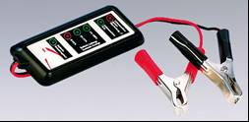 | Έλεγχος μπαταρίας  Τέστερ (ελεγκτής) συσσωρευτών (μπαταριών) αυτοκινήτου  Μικρό μέγεθος  Κατάλληλο για όλες τις 12βολτες  Προστασία ανάστροφης πολικότητας  Τρία χρόνια εγγύηση (τιμή €12)

Βολτόμετο  Voltage tester για AC και DC τάση. Μπορεί και ελέγχει τάσεις από 6 έως 380 Volt. Ειδική σχεδίαση ώστε να είναι βολικό για διάφορες χρήσεις.  Τιμή WEB (Με ΦΠΑ): €4.00 | 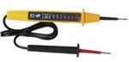

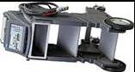 | Ελεγκτής Ηλεκτρικού συστήματος αυτοκινήτων  έλεγχος μπαταρίας, μίζας, συστήματος φόρτισης (€1700) βάρος 27Κιλά

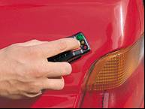 | Έλεγχος βαφής – ζημιάς οχήματος  Γερμανικό - Απαραίτητο για τους car dealers  Πράσινο χρώμα ως 180 μm (original)  Κίτρινο χρώμα ως 280 μm, Κόκκινο χρώμα ως 450 μm Συμπεριλαμβάνεται μπαταρία  Ακριβές στη διάγνωσή του (+/- 10 μm απόκλιση)  (μετράει το πάχος της βαφής) (€117.00)

Τέστερ για Ford  Δείχνει κωδικούς βλάβης. Συνδέεται στην φίσα ελέγχου. Οι κωδικοί επεξηγούνται στο Draper/Haynes Fault Code TechBook.  Κατάλληλο για τα:  Fiesta, Escort, Orion, Sierra, Sapphire, Granada, Scorpio: 1.1, 1.3, 1.4, 1.6, 1.8 CVH EFI, 1.3HCS CFI, 1.6, 1.6 Turbo CVH EFI (exc. 1.6 CVH EFI & Turbo KE Jetronic), 2.0D OHC & OHC EFI | 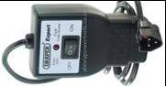  (τιμή €30)
17^{η}

